АНО ДО «ГОРОД ДЕТСТВА»

Конспект
познавательно-исследовательской деятельности
«ПУТЕШЕСТВИЕ ПО ЦАРСТВУ ВОДЫ»
(средняя группа)

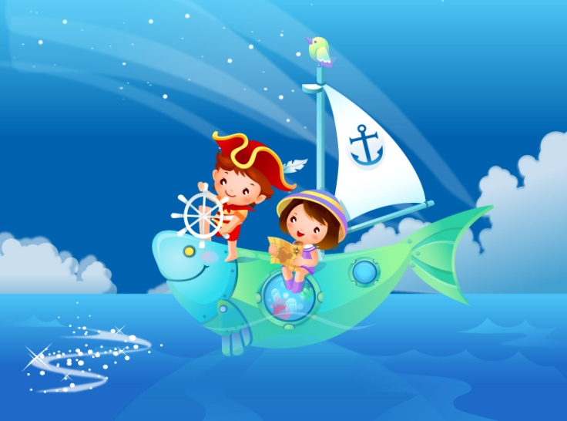

Подготовила
инструктор по плаванию
Аутина Ю.А.
Вид деятельности: познавательно - исследовательская.
Тема: «ПУТЕШЕСТВИЕ ПО ЦАРСТВУ ВОДЫ»
Интеграция образовательных областей: познание, здоровье,
физическая культура.
Цель: развивать познавательную активность в ходе познавательно-исследовательской деятельности, расширять знания детей о воде.
Задачи:
- Познакомить детей со свойствами воды (вкус, цвет, запах, текучесть). Уточнить значение воды для всего живого.
- Развивать любознательность, мышление и речь детей; ввести в активный словарь детей слова: жидкость, бесцветная, безвкусная, прозрачная.
- Развивать мелкую моторику рук, аккуратность, аккуратное выполнение поручений.
- Воспитывать бережное, заботливое отношение ко всему живому, формировать интерес к окружающему миру, а также эмоционально-целостное отношение к нему.
Материал и оборудование:
- Мультимедийная презентация «Кому нужна вода»
- Мультимедийная презентация «Царство Воды»
- Аудио-запись «Звуки воды»
- Инвентарь для опытов: стаканы с водой (по количеству детей), пустые стаканы, соль, сахар, зеленка, марганцовка, синька, ложечки, ведро, ваза, лейка, банка, кувшин, фужер, чайник.
- Игрушка Гномик.

Ход деятельности
I. Вводная часть. Создание мотивации и эмоционального настроя на дальнейшую деятельность.
Звучит аудиозапись раскаты грома.
Инструктор - Ребята, вы слышите необыкновенные звуки? Прислушайтесь и определите, что это за звуки. Ответы детей.
Инструктор - Действительно, это гром грохочет, кто оказался на улице, тому не повезло сейчас. Ребята посмотрите, кто к нам пришел? Наш старый друг Путешественник Гном!! Он решил укрыться от дождя у нас, и заодно хочет рассказать о своем новом путешествии, по дальним морям и океанам, он много путешествовал по всему свету, много видел, много интересного знает о воде. И мы сегодня будем путешествовать вместе с ним. Выполним опыты и узнаем о морских обитателях.
II. Основная часть.
Гном:
Вы слыхали о воде?
Говорят она везде!
В луже, в море, в океане
И в водопроводном кране
Так ли это? Как вы думаете?
Инструктор - спрашивает у детей: А где бывает вода? Ответы детей.
Инструктор - Ребята, давайте рассмотрим те места, где путешествовала наш друг Гномик и назовем их.
Инструктор - приглашает детей к просмотру мультимедийной презентации с фотографиями реки, озера, ручья, болота, океана, моря, болота. Сопровождается аудиозаписью «Журчание воды».
Инструктор – Дидактическая игра «Назови ласково». называет слово, а ребенок должен назвать это слово в уменьшительно-ласкательной форме. Например: пруд, озеро, болото, лужа и др.
Инструктор: А кому нужна вода? Ответы детей.
Презентация «Кому нужна водичка»
Инструктор - приглашает детей к просмотру мультимедийной презентации с фотографиями некоторых животных, насекомых, птиц, которым нужна вода. После просмотра каждой фотографии детям также предлагается превратиться и показать то животное, насекомое или птицу, которых они увидели (рыба, лягушка, цветок, птицы, заяц, пингвины, бабочка). Просмотр сопровождается аудиозаписью приглашает звуков ручья.
Инструктор - А может ли человек прожить без воды? Зачем ему нужна вода? Для чего? Ответы детей.
Инструктор - Конечно же, вода необходима всему живому, без воды не было бы жизни на нашей Земле. Вода - это основа жизни.
Как вы думаете, ребята, что может происходить с водой? Что может делать вода?
Гномик: Ребята, а у вас в группе есть вода, где она находится?
Гномик переходит в зону уголка природы, далее в учебную зону (к столу для опытов).
А теперь ребята я хочу с вами поиграть и рассказать вам, о том какая бывает вода. Хотите поиграть и узнать?
Опыт №1. «Вода - это жидкость»
Гном: Что такое вода? Ее можно налить во что-нибудь? А вылить? Перелить из одного сосуда в другой? Давайте проверим.
Гномик наливает воду из сосуда в сосуд, затем в баночку.
Гномик: Итак, делаем вывод: вода – это жидкость. А как вы думаете почему?
Гномик: Правильно, потому что ее можно вылить, перелить, налить.
Опыт №2. «Вода бесцветная»
Инструктор - обращают внимание детей на второй стол для опытов. А что на этом столе? Молоко? Мы любим с ребятками молочко.
Гномик: А вот для чего. А сейчас ребята, мне понадобится ваша помощь. Помоги мне Саша, опусти, пожалуйста, ложечку в молоко.
На втором столе для опытов стакан с водой, стакан с молоком, ложечка.
Гном: Ребята, видно ложечку?
А теперь опусти ложечку в воду.
Теперь видно ложечку?
Гном: Какого цвета молоко?
А вода какого цвета?
Гном: Правильно, у воды нет цвета, она бесцветная.
Инструктор - Ребята, а я знаю, что вода может изменить свой цвет. Хотите в этом убедиться?
На столе у воспитателя три стакана с водой, зеленка, марганцовка, синька.
Инструктор - Я сейчас в воду добавлю волшебный кристаллик (марганцовку) и мы посмотрим, что произойдет с водой.
Изменила свой цвет вода? А теперь я добавлю в воду волшебную капельку. Посмотрим, что произойдет с водой. Вода изменила свой цвет.
Гномик: Значит, делаем вывод: вода может менять цвет в зависимости от того, что в нее добавили. Но на самом деле вода бесцветная.
Инструктор - приглашает детей на физкультминутку.
Физкультминутка «Лодочка»
Две ладошки прижму,
И по морю поплыву.
Две ладошки, друзья, -
Это лодочка моя.
Паруса я подниму,
Синим морем поплыву.
А по бурным волнам
Плывут рыбки тут и там,
Плывут рыбки тут и там.
Опыт №3. «Вода без вкуса»
Гномик: Ой, что-то мы запыхались, пить хочется.
Инструктор - Ребята, а давайте Гномика угостим и сами водички попьем.
Гномик: Вода, которую вы пили, была сладкая? Соленая? Кислая? Горькая? Какая на вкус?
Инструктор - Вода не имеет вкуса, она безвкусная.
Гномик: Давайте продолжим наш опыт. Положите в стакан с водой вещество (соль), которая находится у вас на столе.
Размешайте, а теперь попробуйте воду.
Какая она стала на вкус? В морях, ребята, вода соленая, из-за большого содержания соли, а в озерах пресная , то есть безвкусная.
Как вы думаете, что мы добавили в воду?
Инструктор - Вода может принимать вкус того вещества, которое в нее положили. Но на самой деле у воды нет вкуса.
Опыт №4. «Вода без запаха»
Гномик: А теперь я предлагаю вам понюхать воду. Пахнет ли вода чем-нибудь?
Инструктор - Есть ли у во ды запах, если она ничем не пахнет? А давайте попробуем ее разбавим, для этого возьмем пипетку, наберем масло пихты, и разбавим в воде. Вода приобрела аромат. Таким образом, воде можно придать любой запах.
Звучит музыка воды.
III. Заключительная часть. Итог деятельности.
Инструктор - Сегодня вы очень многое узнали о воде. Давайте вспомним, какими свойствами обладает вода.
А что вам запомнилось и понравилось больше всего в нашем путешествии?
Инструктор - Давайте поблагодарим нашего друга Гномика за увлекательный рассказ.
А сейчас сюрприз от друга – сок!

